今日动态
6.10 星期三 晴
班级人数：33人 今日实到：28人
缺勤名单：顾启阳、李承佑、王熙悦、沈嘉涵、袁沐橙
户外活动篇 
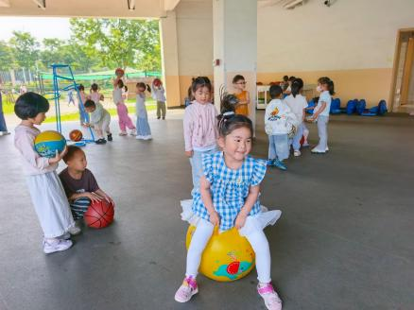 | 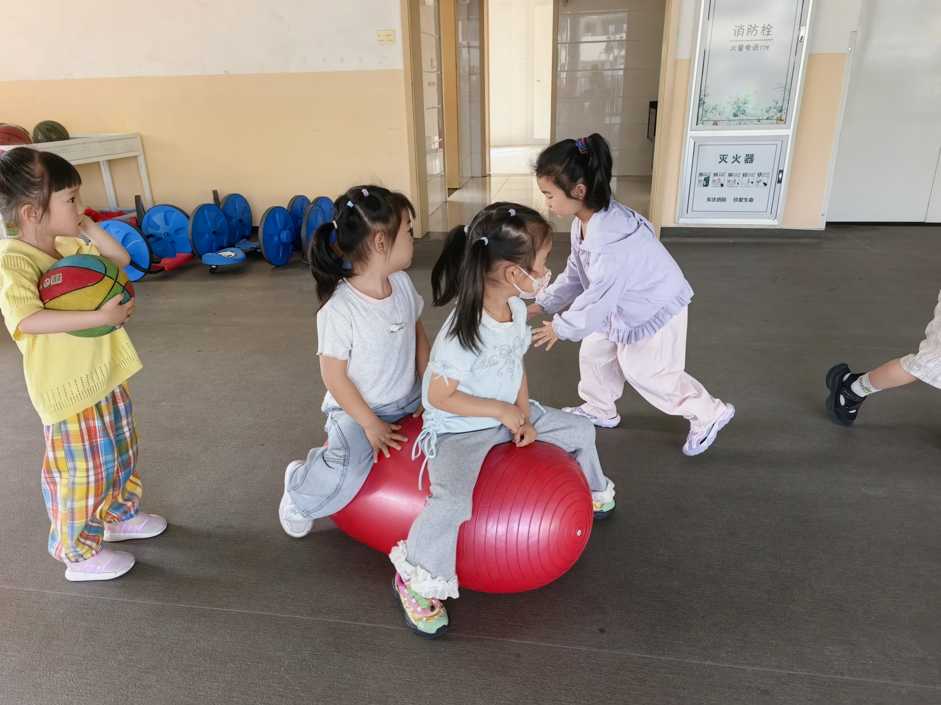 | 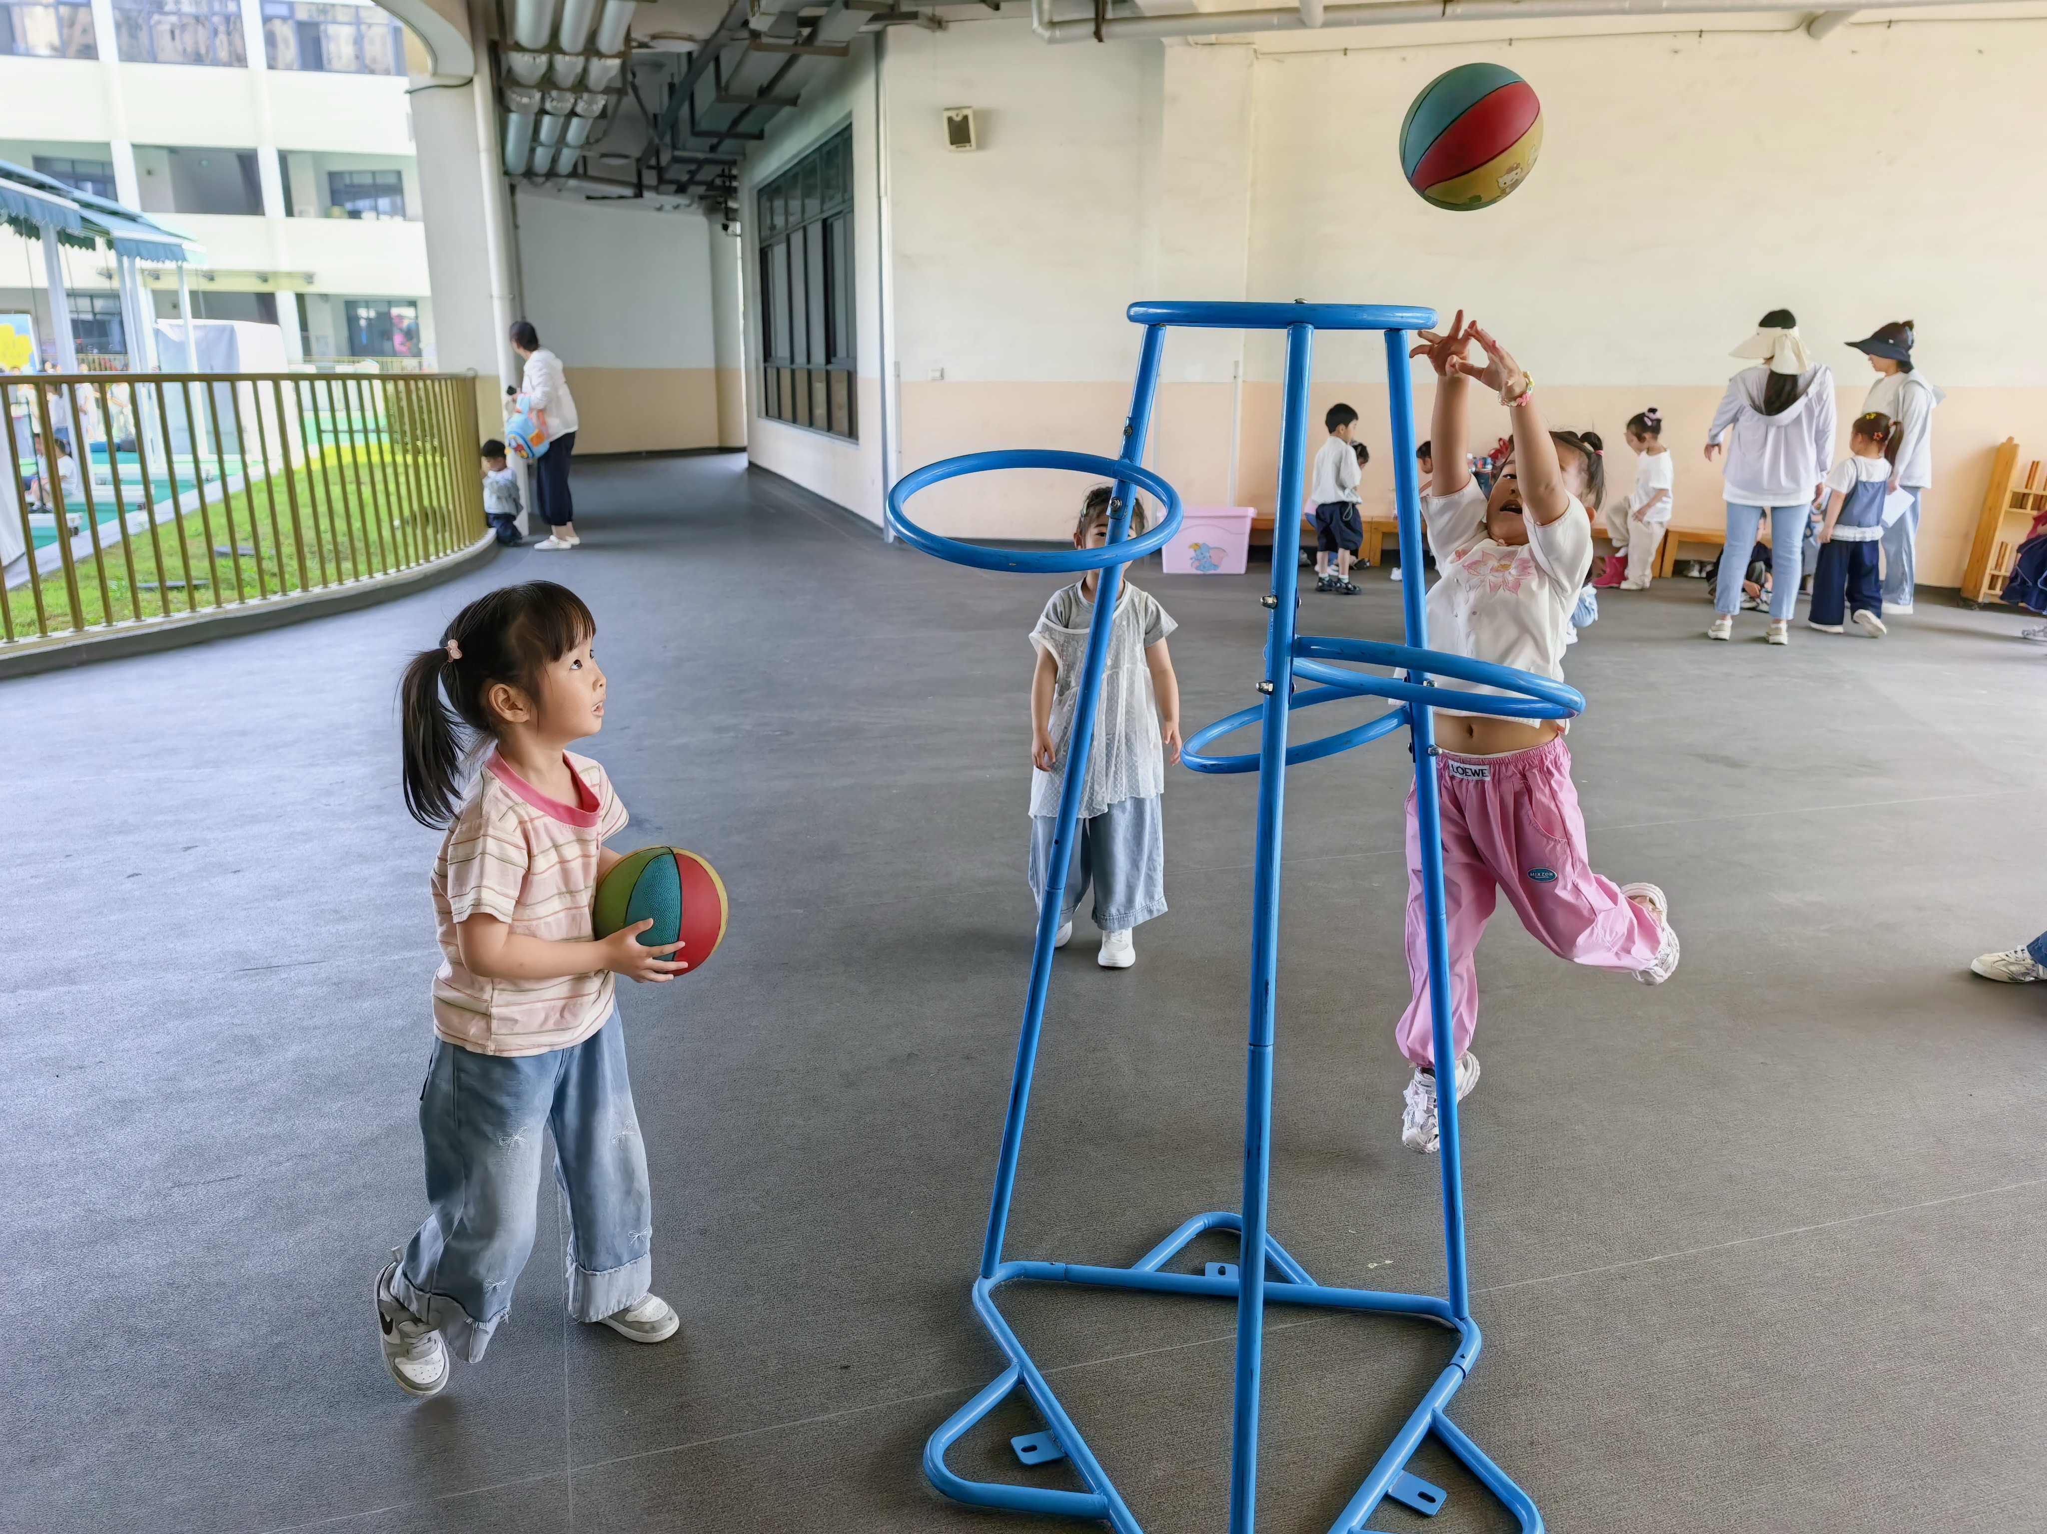
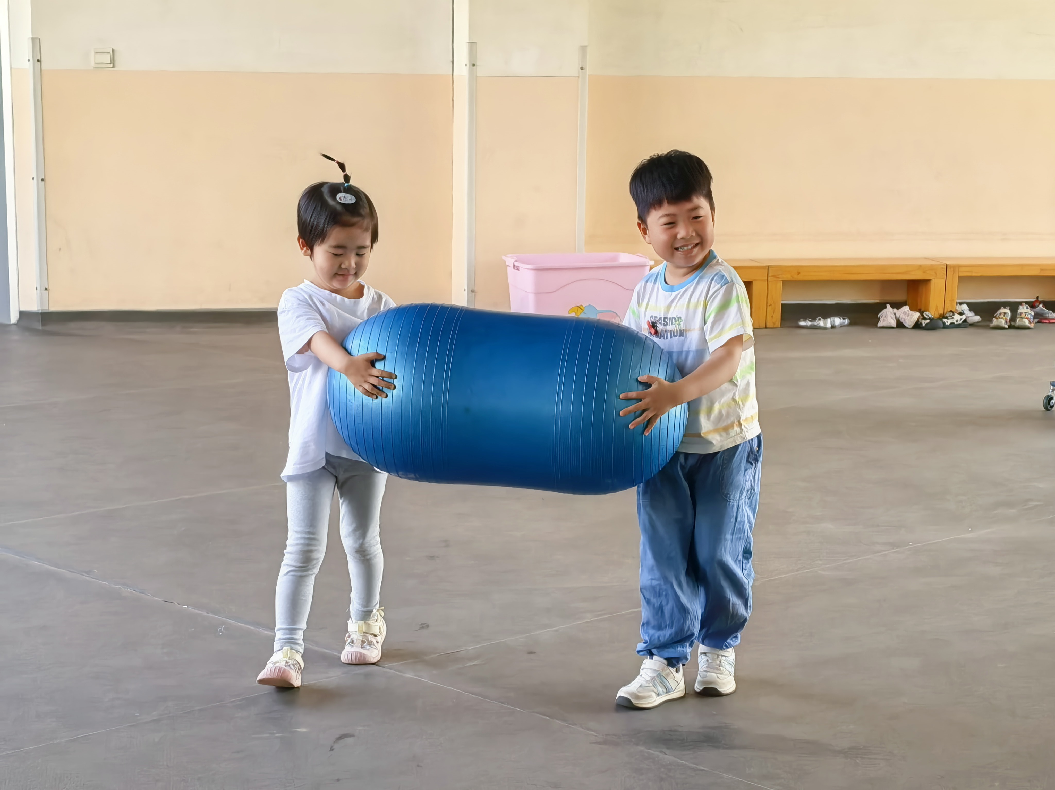 | 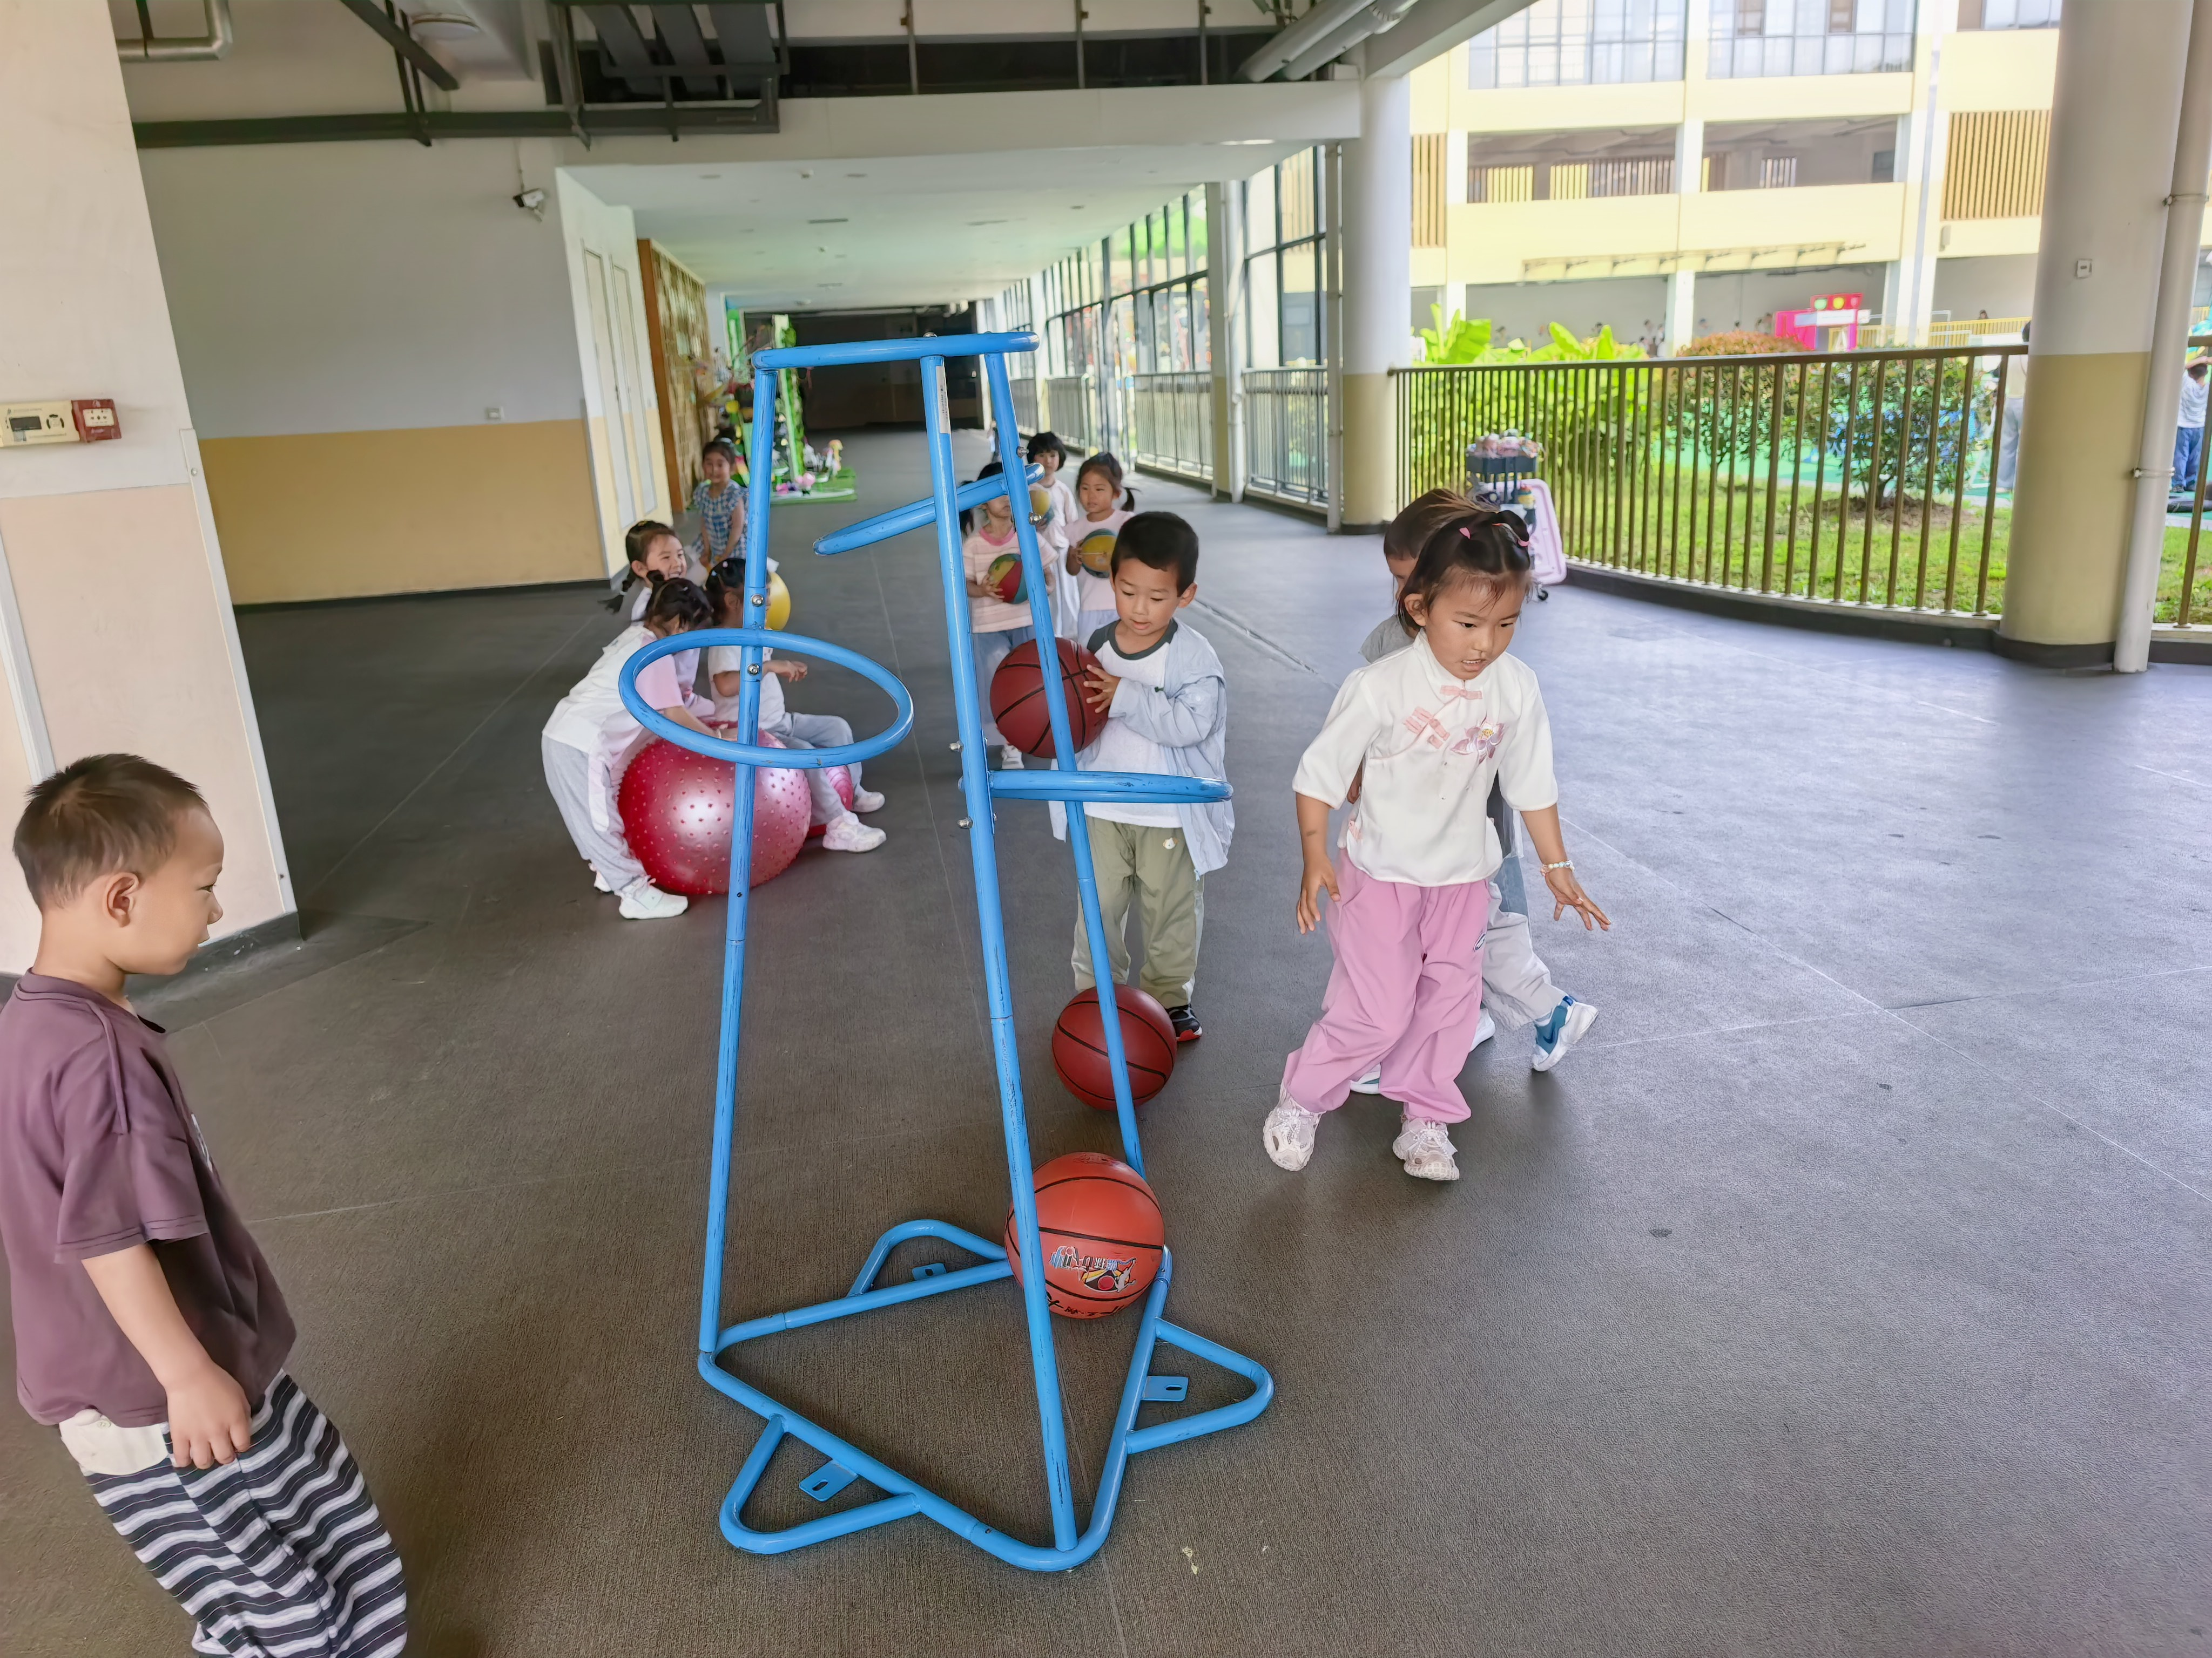 | 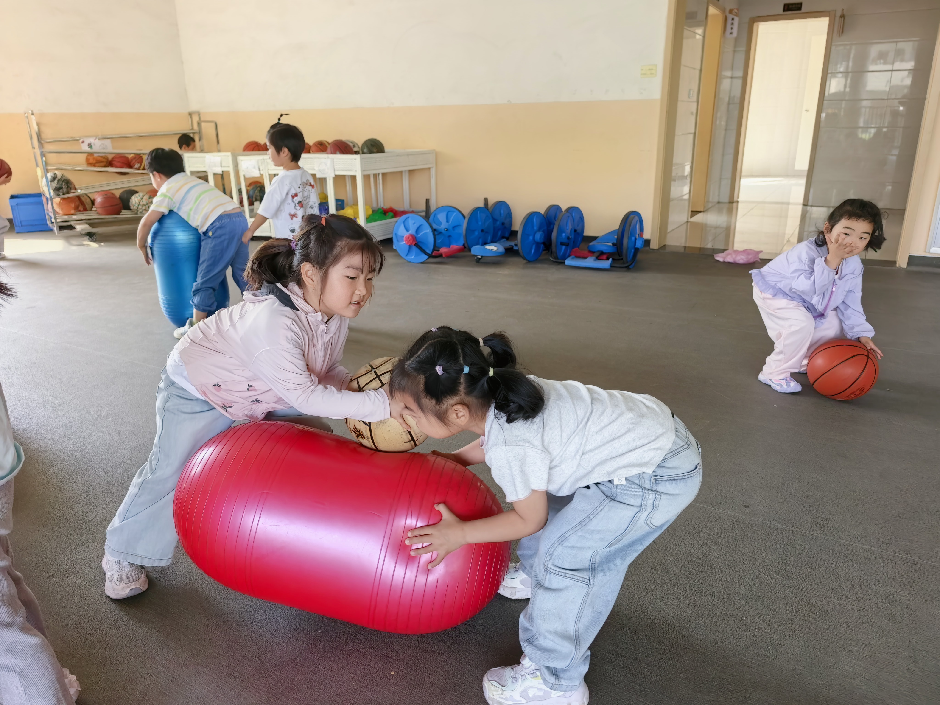

集体活动篇
活动：音乐《夏天到》
《夏天到》是一首3|4，D大调的歌曲。旋律活泼欢快、内容形象生动。歌词内容浅显易懂，贴近幼儿生活，歌词为问答式的形式，描绘了一幅极富童趣的夏天场景。我班幼儿在开展主题“夏天真快乐”中已经发现了夏天的主要特征，孩子们发现：夏天的太阳火辣辣的、天气真正热、头上满头是汗水；孩子们又发现：夏天的树木长得很茂盛；孩子们还发现：夏天的水果成熟了、夏天的动物特别的多等。但他们对有关夏天的知识理解不够系统，说话也不够完整，所以引导幼儿熟悉歌曲旋律，理解歌曲内容，感受歌曲情绪是本次活动的重点。活动中能借助图谱法初步理解歌曲内容，感知三拍子的旋律的幼儿是殷昊清、杨思一、杨思齐、高语然、王乐言、巢沁昕、宗诗钰、周米琪、李若芙、王思瑞、能够学唱歌曲，体验夏天的快乐的幼儿是李若愚、丁舒翮、唐柏涵、万丞烁、衡梓豪、王丁博、任昱霖、颜越、胡予恬、刘芮、周一诺、陆安昕、吴文萱、吴子萱、杨诗年、陶悦、于素轻、陈璟屹
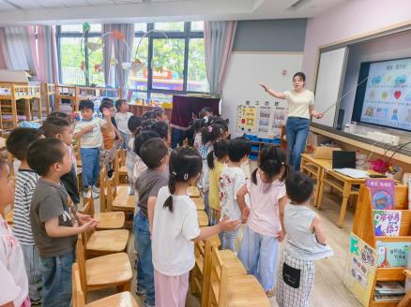 | 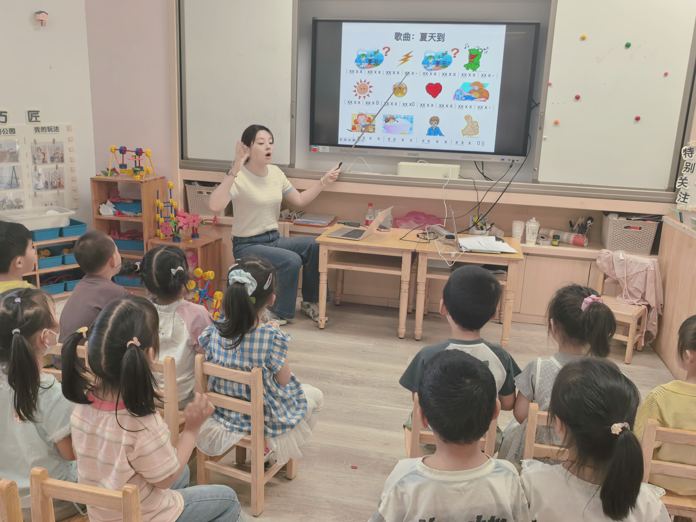 | 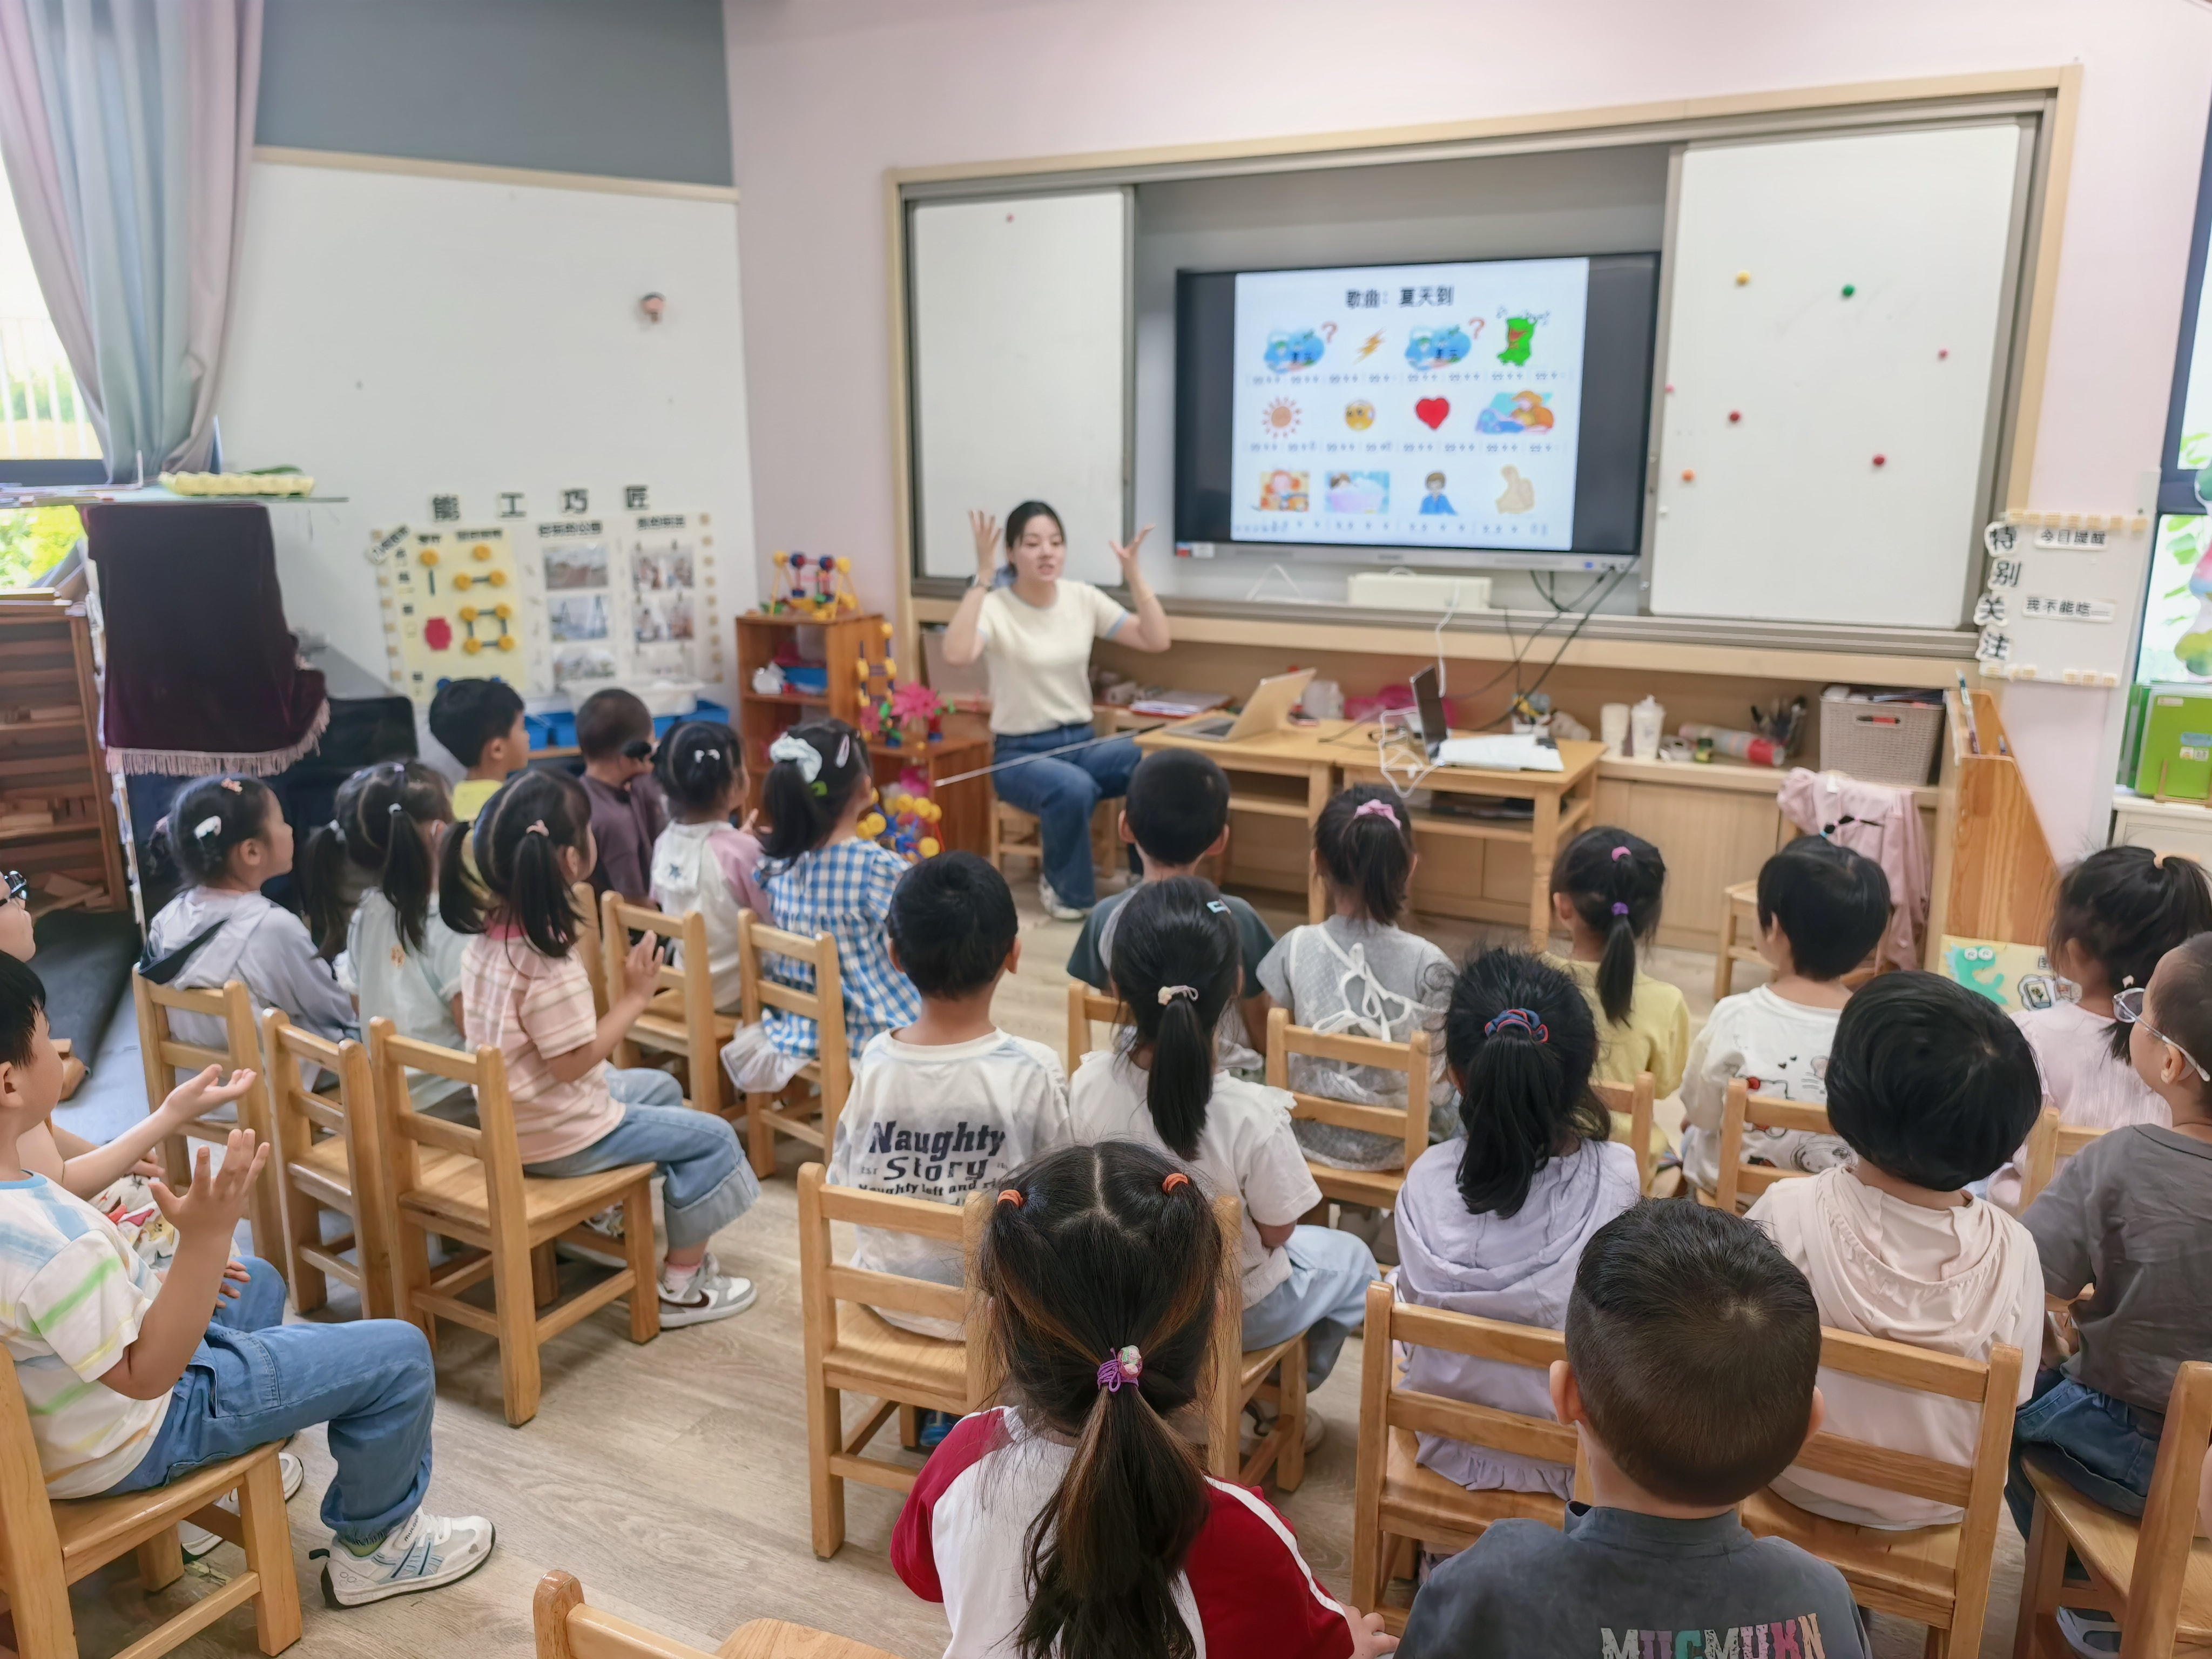
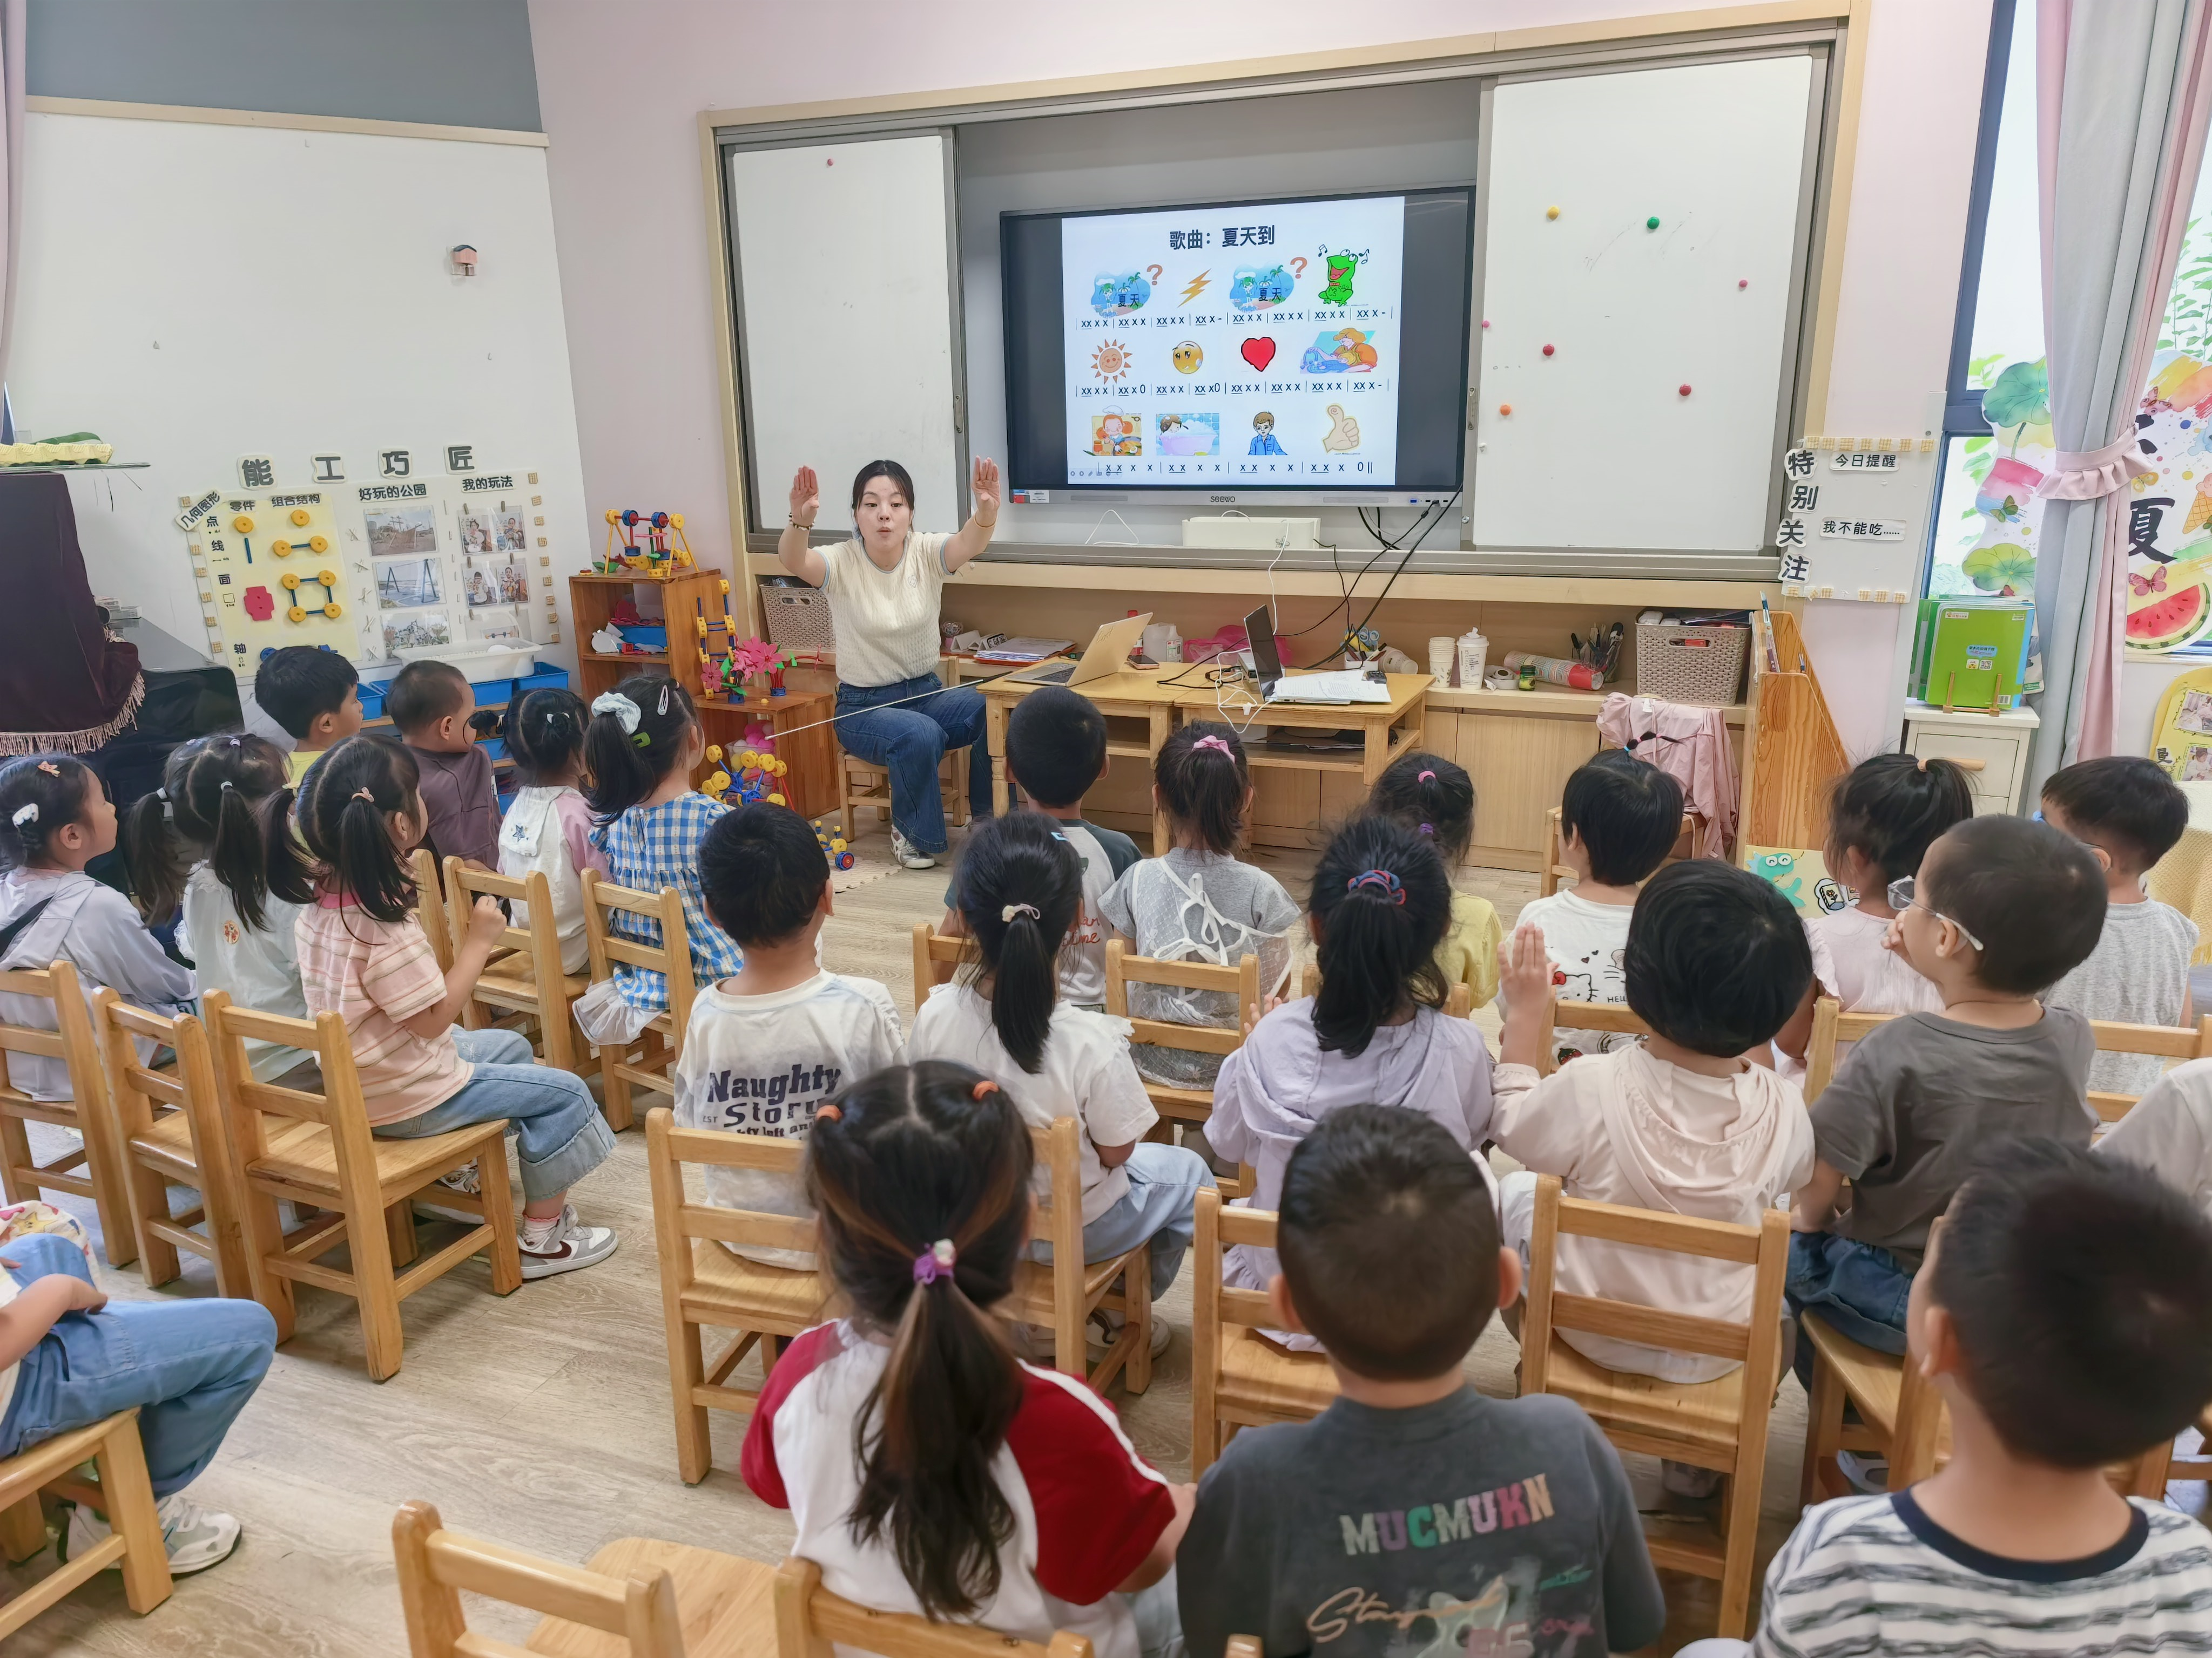 | 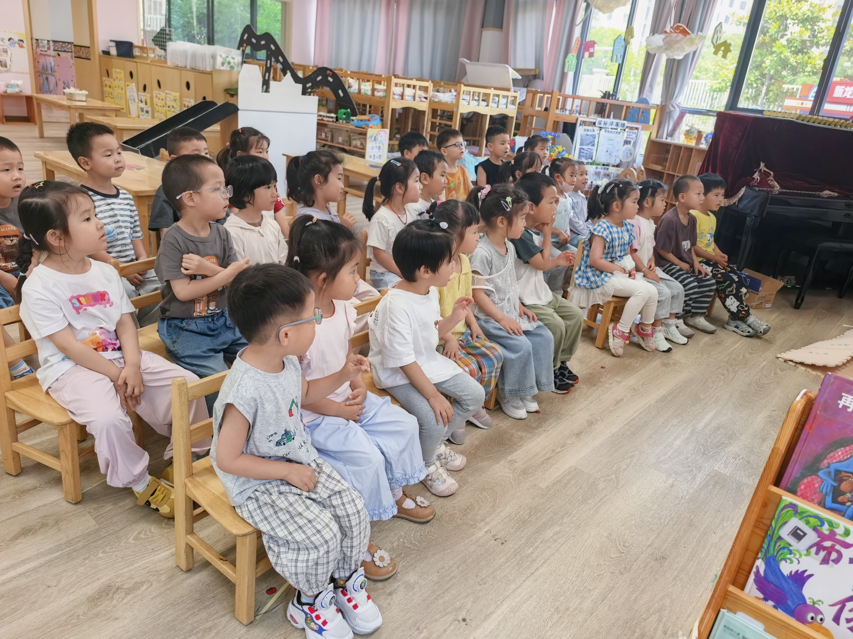 | 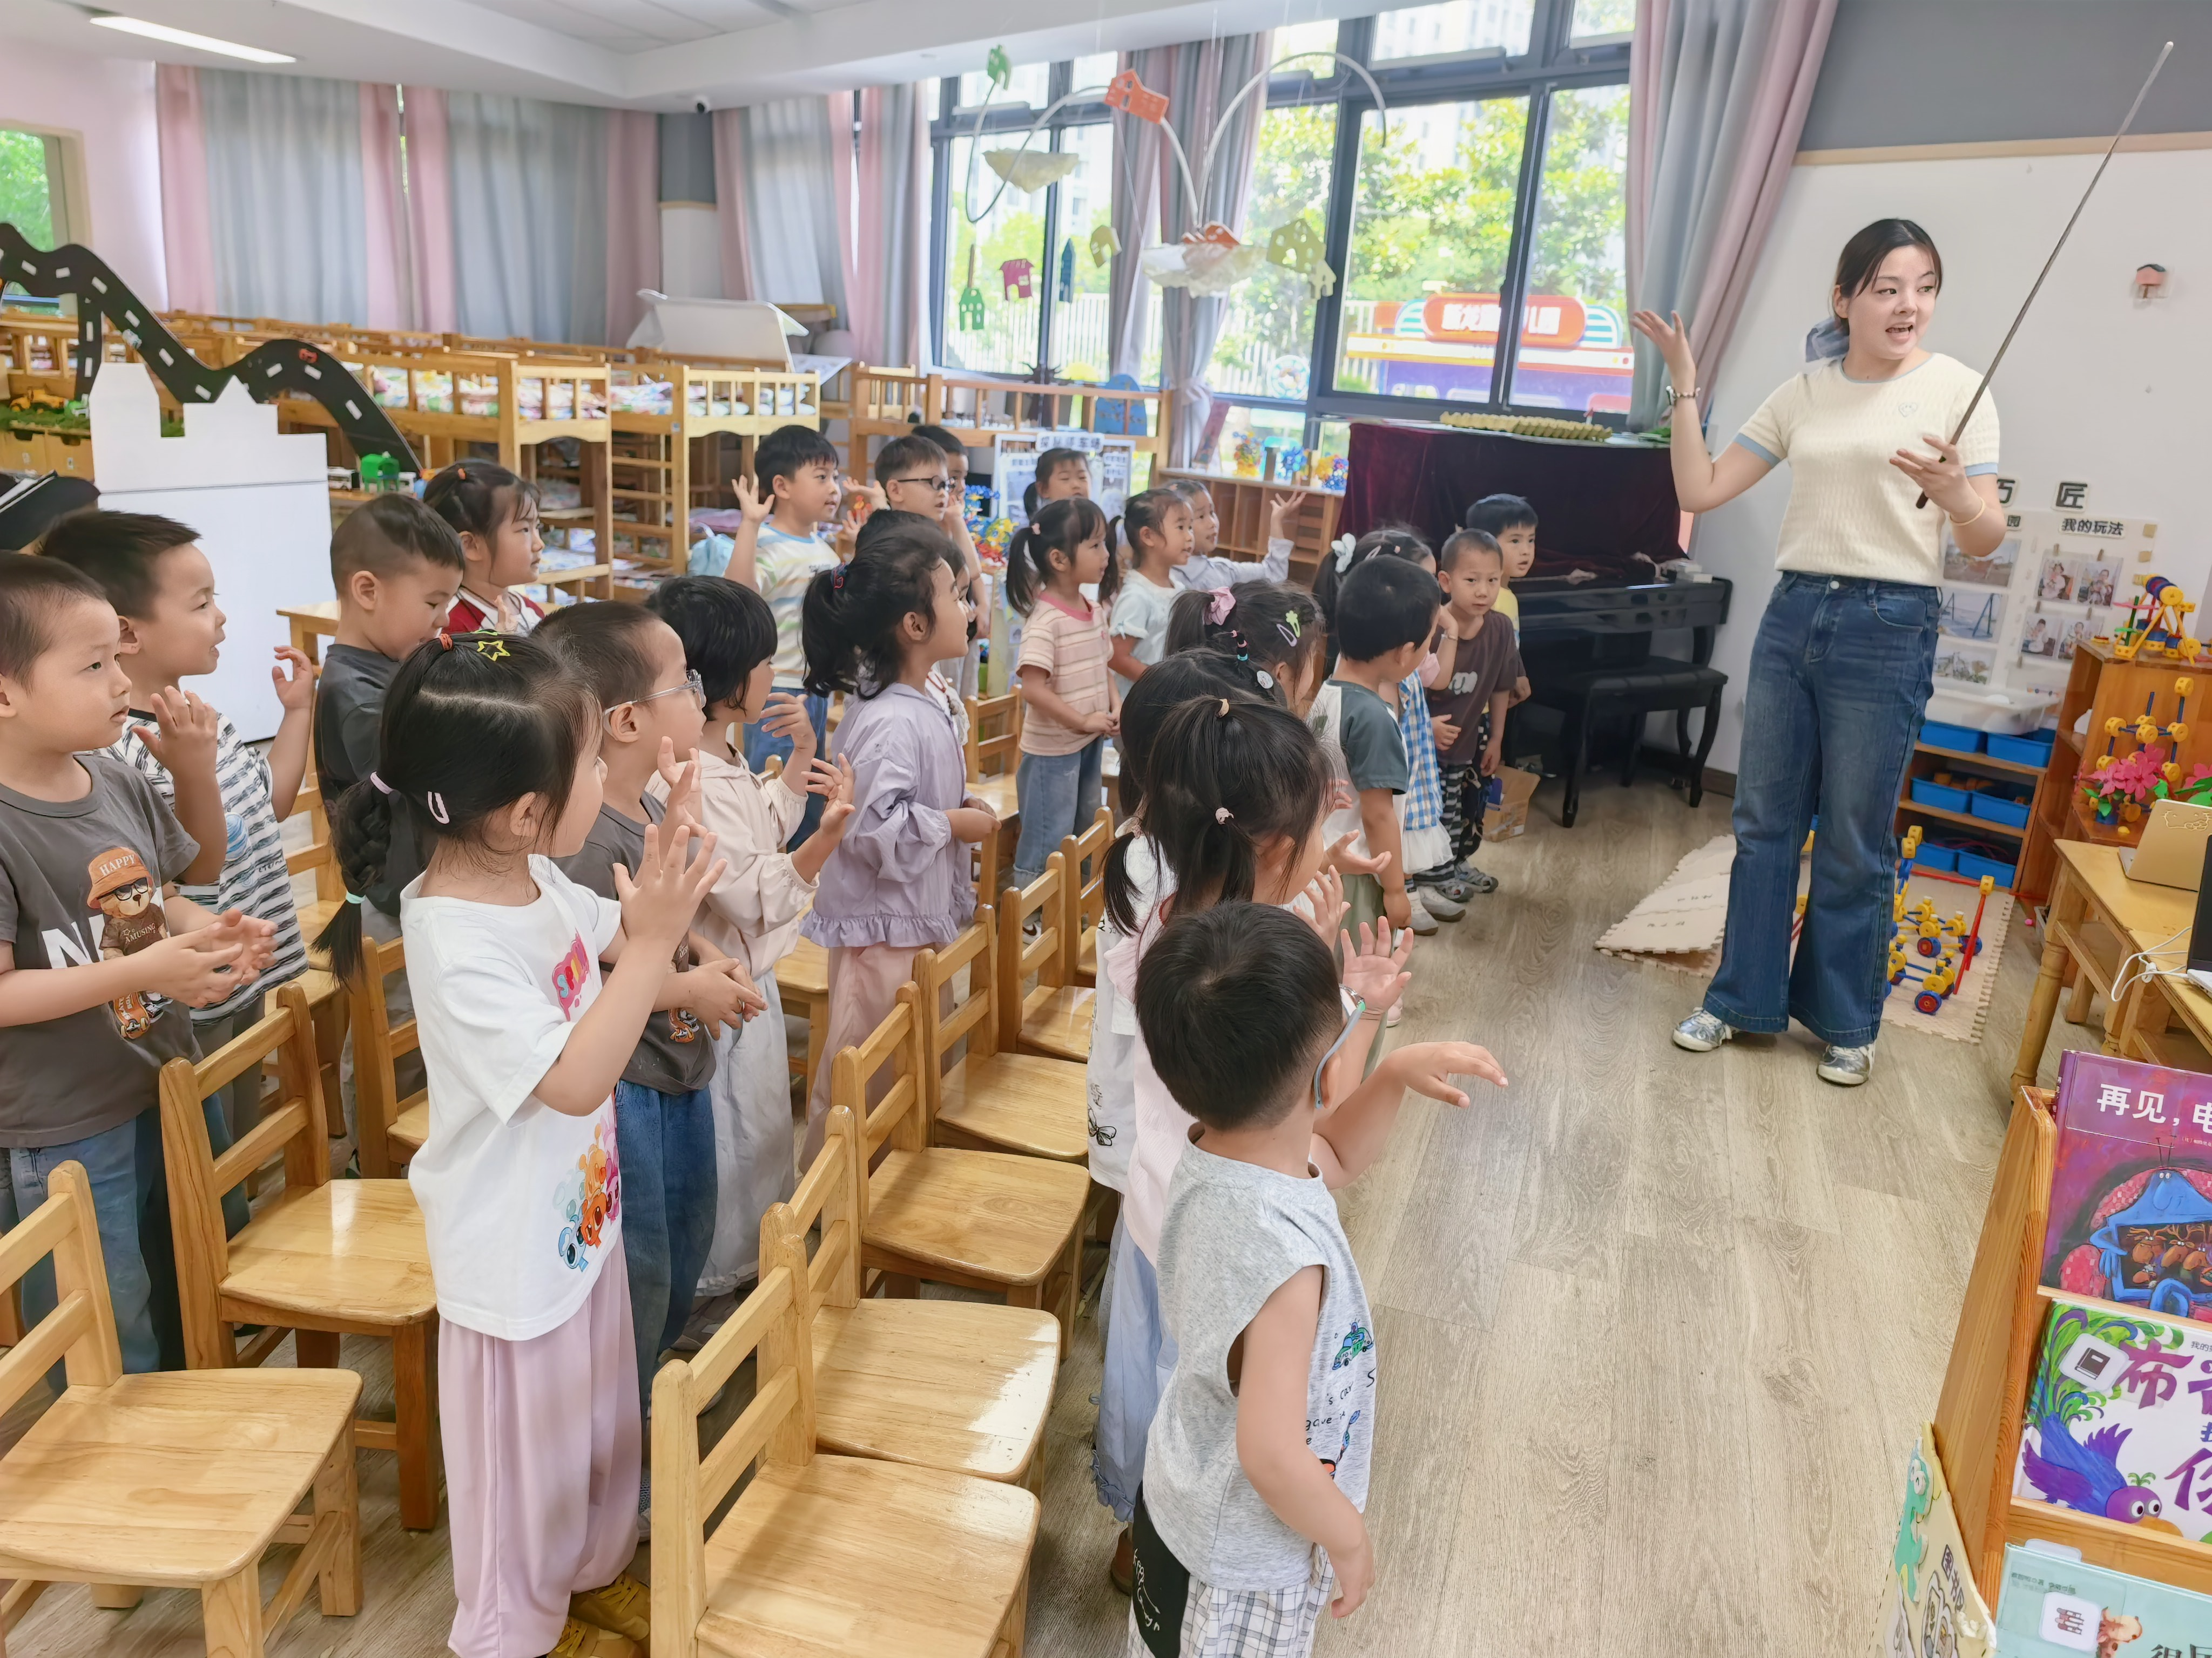

区域游戏篇
区域名称 | 区域进区人员
建构区（桌面、地面） | 地面：杨思一、任昱霖、  桌面：李若愚、颜越、
美工区 | 高语然、巢沁昕、周一诺、吴文萱、杨诗年、王思瑞
益智区 | 衡梓豪、胡予恬、吴子萱、刘芮、
滚动乐园 | 殷昊清、陶悦、
图书区 | 宗诗钰、李若芙、
自然物拼搭 | 王乐言、于素轻、
娃娃家 | 唐柏涵、万丞烁、王丁博、陆安昕、周米琪、、陈璟屹
万能工匠区 | 丁舒翮、杨思齐、
植物角

一日生活篇
早点：鸽子蛋、坚果拼盘、鲜牛奶。
午餐：今天吃的是打卤面、三鲜西兰花和仔鹅汤。今日午餐所有孩子都吃完了面条。
下点：烧卖、酸奶；水果：山竹、菠萝蜜
午睡：今日入园幼儿全部睡着！

